Структура Министерства

Куренков Александр Вячеславович
Министр Российской Федерации по делам гражданской обороны, чрезвычайным ситуациям и ликвидации последствий стихийных бедствий
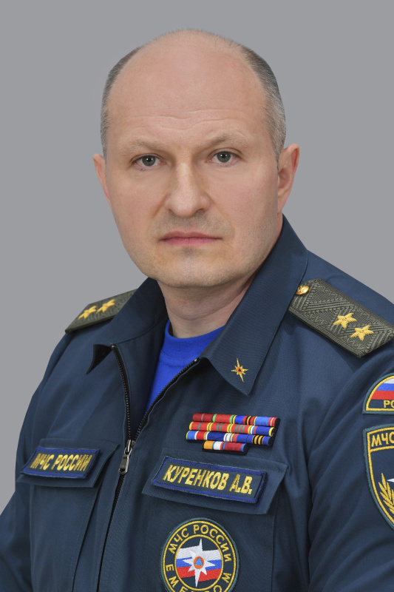
Генерал-лейтенант
Родился 2 июня 1972 года в Московской области.
В 1998 г. окончил Московскую государственную академию физической культуры. В 2004 г. – Московский психолого-социальный институт.
С 1995 по 1999 гг. работал преподавателем физической культуры в школе № 312 г. Москвы.
В 1999 г. поступил на службу в органы государственной безопасности.
С 1999 по 2002 гг. – работал на различных должностях в ФСБ России.
С 2002 по 2021 гг. – служба в ФСО России.
С 2021 по 2022 гг. – помощник, затем заместитель директора Федеральной службы войск национальной гвардии Российской Федерации.
25 мая 2022 года Указом Президента Российской Федерации назначен Министром Российской Федерации по делам гражданской обороны, чрезвычайным ситуациям и ликвидации последствий стихийных бедствий.
В 2015 г. Указом Президента Российской Федерации награжден медалью ордена «За заслуги перед Отечеством» II степени.

Борисов Николай Александрович
Руководитель Аппарата Министра
Действительный государственный советник Российской Федерации 2 класса
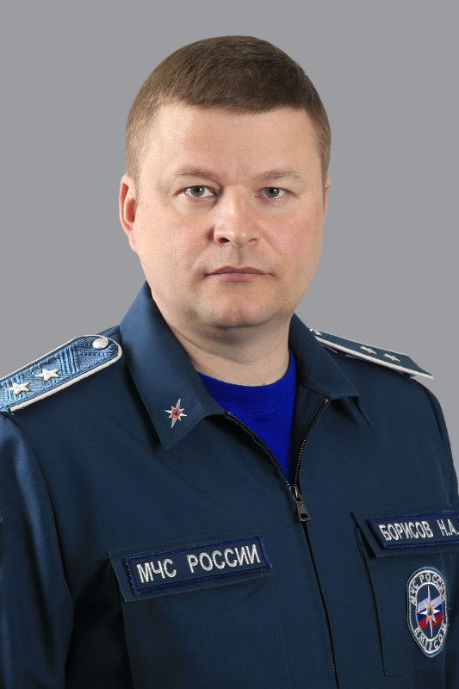

Департамент информационной политики

Охотенко Роман Витальевич
Директор Департамента
Действительный государственный советник Российской Федерации 3 класса
Кандидат психологических наук
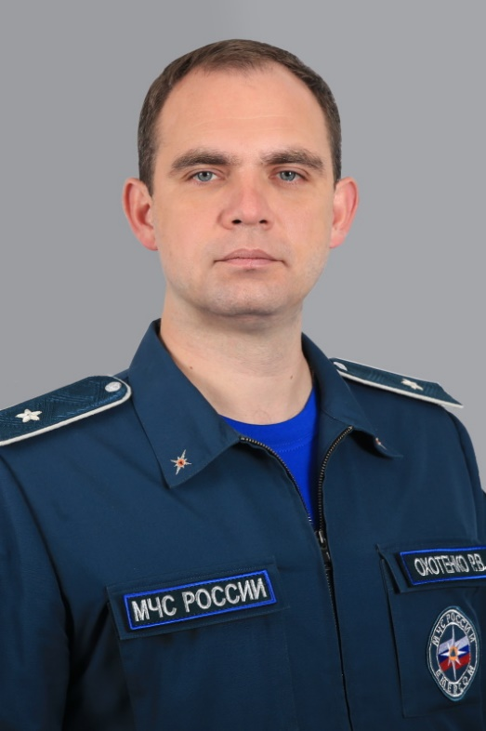
Родился 1 августа 1983 года в г. Жуковский Московской области.
В 2007 году окончил Московский гуманитарный институт им. Е.Р. Дашковой по специальности «Психология».
В 2010 году окончил аспирантуру Московского психолого-социального института, защитил кандидатскую диссертацию с присуждением ученой степени «кандидат психологических наук».
Проходил повышение квалификации в Центре экстренной психологической помощи МЧС России.
С 2006 по 2020 годы – работал на различных должностях в области международных отношений.
С 2021 по 2022 год – заместитель директора Департамента проектов в Экспертном институте социальных исследований.
6 сентября 2022 года назначен директором Департамента информационной политики Министерства Российской Федерации по делам гражданской обороны, чрезвычайным ситуациям и ликвидации последствий стихийных бедствий.
Старший преподаватель, доцент кафедры истории и теории международных отношений Нижегородского государственного университета им. Н.И. Лобачевского.
Владеет английским и сербским языками.

Леонтьева Анастасия Николаевна
Заместитель директора
Действительный государственный советник Российской Федерации 3 класса
Шаров Артем Михайлович
Заместитель директора
Подполковник внутренней службы
Фукс Елена Викторовна
Отдел взаимодействия со СМИ
Начальник отдела
Советник государственной гражданской службы Российской Федерации 2 класса
Золотова Оксана Владимировна
Отдел оперативной информации и мониторинга СМИ
Начальник отдела
Подполковник внутренней службы
Давыденков Артем Владимирович
Отдел координации деятельности территориальных органов
Начальник отдела
Советник государственной гражданской службы Российской Федерации 2 класса
Михайлова Марта Евгеньевна
Отдел специальных проектов
Начальник отдела
Государственный советник Российской Федерации 3 класса

Административный департамент
Тимошенко Александр Сергеевич
Директор Административного департамента
полковник
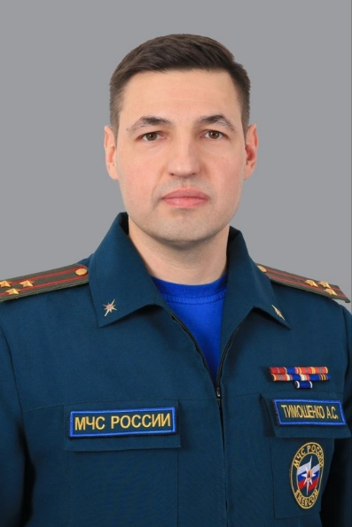
Лаврентьев Руслан Николаевич
Заместитель директора
Генерал-майор
Белявский Юрий Александрович
Заместитель директора
Полковник
Аглиуллин Руслан Ильгизович
Заместитель директора
Действительный государственный советник Российской Федерации 3 класса
Андриевич Александр Константинович
Заместитель директора - начальник отдела протокола департамента
Полковник
Дремова Людмила Андреевна
Отдел документационного обеспечения
Начальник отдела
Государственный советник Российской Федерации 3 класса
Мохова Юлия Викторовна
Отдел по работе с обращениями граждан и обеспечения деятельности общественной приемной
Начальник отдела
Государственный советник Российской Федерации 2 класса
Арсеньев Сергей Дмитриевич
Отдел контроля
Начальник отдела
Полковник
Новиков Андрей Игоревич
Отдел обеспечения деятельности руководства
Начальник отдела
Майор
Куфтин Дмитрий Владимирович
Отдел-секретариат Министра
Начальник отдела
Полковник
Матюшин Михаил Юрьевич
Отдел организационного обеспечения
Начальник отдела
Полковник
Асосков Дмитрий Григорьевич
Отдел организационно-аналитический
Начальник отдела
Полковник
Дорожинская Галина Алексеевна
Отдел перспективного планирования
Начальник отдела
Государственный советник Российской Федерации 3 класса

Департамент кадровой политики

Трусов Лев Николаевич
Директор Департамента
Полковник
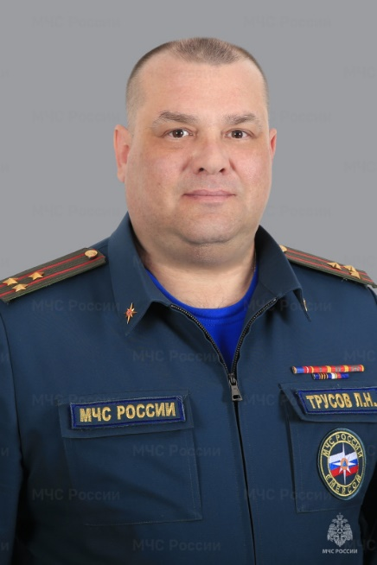
Родился 8 марта 1974 г. в городе Москве.
В 1994 году окончил Школу техников ВМФ МО РФ (г. Кронштадт), в 2001 году - Московский государственный инженерно-физический институт (технический университет).
С 1992 по 1997 гг. проходил военную службу в Министерстве обороны Российской Федерации.
С 1997 по 2022 гг. проходил военную службу в Федеральной службе охраны Российской Федерации.
С 14 сентября 2022 года - заместитель директора Департамента кадровой политики.
С 20 апреля 2023 года - директор Департамента кадровой политики.
Отмечен ведомственными наградами.
Женат, воспитывает троих детей.

Азимов Рамиддин Эмиржанович
Заместитель директора
Полковник
Артемов Артем Анатольевич
Заместитель директора Департамента – начальник отдела награждений, присвоения званий и нормативного регулирования
Полковник
Поздняков Роман Сергеевич
Заместитель директора
Действительный государственный советник Российской Федерации 3 класса
Тамбовцев Борис Викторович
Заместитель директора
Полковник
Мартиросян Арташес Эдуардович
Заместитель директора
Действительный государственный советник Российской Федерации 3 класса
Иванова Галина Владимировна
Отдел профилактической работы в области коррупционных и иных правонарушений
Начальник отдела
Государственный советник Российской Федерации 2 класса
Комаров Денис Анатольевич
Отдел кадрового обеспечения территориальных органов
Начальник отдела
Полковник внутренней службы
Варгин Александр Сергеевич
Отдел воспитательной работы
Начальник отдела
Полковник внутренней службы
Ким Александр Львович
Отдел организационно-штатного обеспечения центрального аппарата, территориальных органов и учреждений
Начальник отдела
Государственный советник Российской Федерации 2 класса
Чайка Владимир Петрович
Отдел организационной работы и учета численности
Начальник отдела
Полковник
Селюков Александр Евгеньевич
Отдел табелизации
Начальник отдела
Полковник внутренней службы
Окишева Марина Николаевна
Отдел кадрового обеспечения центрального аппарата
Начальник отдела
Полковник внутренней службы
Здоровец Игорь Александрович
Отдел инспекции по личному составу
Начальник отдела
Государственный советник Российской Федерации 2 класса

Контрольно-ревизионное управление
Никольская Алла Борисовна
Заместитель начальника
Действительный государственный советник Российской Федерации 3 класса
Кадирова Ирина Николаевна
Заместитель начальника
Государственный советник Российской Федерации 3 класса
Чередниченко Игорь Анатольевич
Отдел внутреннего финансового аудита
Начальник отдела
Государственный советник Российской Федерации 2 класса
Байсултанов Магомед Расулович
Отдел ведомственного финансового контроля
Начальник отдела
Государственный советник Российской Федерации 2 класса
Лебедева Ольга Викторовна
Отдел проведения контрольных мероприятий и анализа
Начальник отдела
Государственный советник Российской Федерации 2 класса
Белова Елена Евгеньевна
Отдел по контролю за целевым использованием средств федерального бюджета
Начальник отдела
Советник государственной гражданской службы Российской Федерации 1 класса
Отдел контроля в сфере закупок

Мобилизационное управление

Дмитриев Игорь Владимирович
Начальник Мобилизационного управления
Полковник внутренней службы
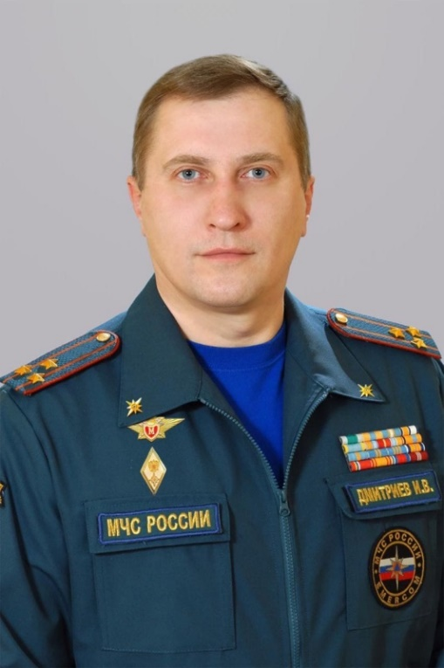
Родился 16 января 1975 года в г. Кутаиси.
В 1997 г. окончил Тульское высшее артиллерийское инженерное училище им. Тульского пролетариата по специальности радиоэлектронных систем. Квалификация – инженер.
В 2011 окончил Ивановский институт ГПС МЧС России по специальности государственного и муниципального управления. Квалификация – менеджер.
В 2020 г. окончил Ивановскую пожарно-спасательную академию ГПС МЧС России (с отличием) по специальности техносферная безопасность. Квалификация – магистр.
С 1997 по 2002 гг. – проходил службу в органах Пограничной службы.
С 2002 по 2014 гг. – проходил службу в Ивановском институте ГПС МЧС России на должностях от старшего инспектора до первого заместителя начальника Института.
С 2014 по 2016 гг. – заместитель директора Организационно-мобилизационного департамента МЧС России.
С 2016 по 2019 гг. – заместитель начальника Ивановской пожарно-спасательной академии ГПС МЧС России.
С 2019 по 2020 гг. – заместитель директора Департамента образовательной и научно-технической деятельности МЧС России.
С 1 ноября 2020 г. назначен начальником Мобилизационного управления МЧС России.
Награжден Орденом Дружбы и рядом ведомственных наград. Принимал участие в ликвидации последствий чрезвычайных ситуаций в Южном и Дальневосточном федеральных округах.
Женат, воспитывает двоих детей.

Кузнецов Александр Валерьевич
Заместитель начальника
Полковник
Черевач Дмитрий Николаевич
Заместитель начальника
Полковник
Орлов Павел Игоревич
Отдел организационно-плановый
Начальник отдела
Полковник
Ливенцев Сергей Иванович
Отдел организации мобилизационной подготовки и мобилизации
Начальник отдела
Полковник
Богушев Владимир Викторович
Отдел мобилизационного планирования и комплектования
Начальник отдела
Государственный советник Российской Федерации 2 класса

Правовой департамент

Почкин Александр Юрьевич
Директор Правового департамента
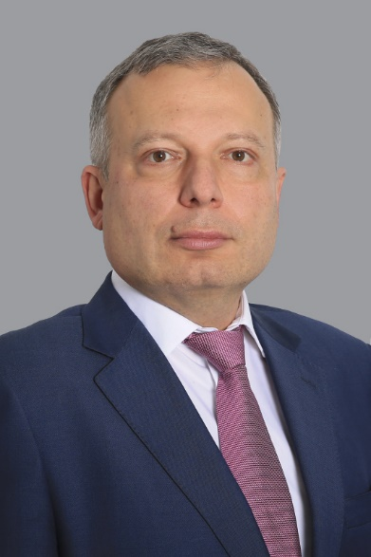
Родился 4 июня 1972 г. в г. Москва.
В 1996 г. окончил Московскую государственную юридическую академию.
С 1999 по 2023 годы работал на различных должностях руководящего состава.
13 ноября 2023 г. назначен директором Правового департамента Министерства Российской Федерации по делам гражданской обороны, чрезвычайным ситуациям и ликвидации последствий стихийных бедствий.

Швалёв Григорий Сергеевич
Заместитель директора
Действительный государственный советник Российской Федерации 3 класса
Рамазанова Адия Шайнуровна
Заместитель директора
Действительный государственный советник Российской Федерации 3 класса
Пятко Андрей Анатольевич
Заместитель директора
Действительный государственный советник Российской Федерации 3 класса
Магомедрасулов Магомедрасул Мусаевич
Отдел правового сопровождения функциональной деятельности
Заместитель директора департамента — начальник отдела правового сопровождения функциональной деятельности
Действительный государственный советник Российской Федерации 3 класса
Малиновская Елена Анатольевна
Отдел правового сопровождения деятельности и мониторинга правоприменения
Начальник отдела
Государственный советник Российской Федерации 2 класса
Манукова Элла Самвеловна
Отдел правовой экспертизы проектов нормативных правовых актов
Начальник отдела
Государственный советник Российской Федерации 3 класса
Кочиева Зарина Ароновна
Отдел претензионно-исковой работы и координации деятельности юридической службы в территориальных органах и подведомственных организациях
Начальник отдела
Государственный советник Российской Федерации 3 класса
Отдел правового сопровождения деятельности организаций, находящихся в ведении МЧС России

Серко Алексей Михайлович
Статс-секретарь – заместитель Министра Российской Федерации по делам гражданской обороны, чрезвычайным ситуациям и ликвидации последствий стихийных бедствий
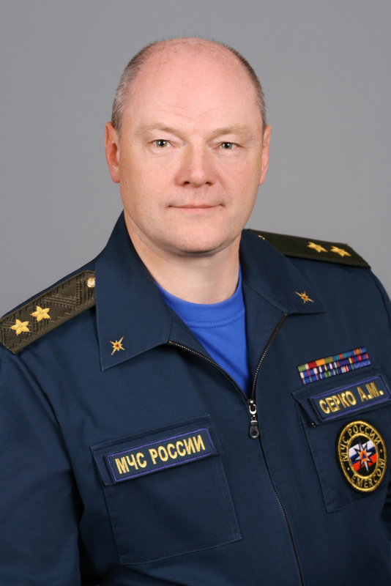
Генерал-лейтенант
Заслуженный юрист Российской Федерации
Родился 22 октября 1969 года в Ленинграде. В 1991 году окончил Высшее политическое училище внутренних войск МВД СССР. В 1998 году - юридический факультет Санкт-Петербургского государственного университета.
С 1987 по 1995 гг. проходил службу в Вооруженных Силах.
С 1999 по 2002 гг. – помощник С.В. Степашина, заместитель руководителя общественной приёмной С.В. Степашина в г. Санкт-Петербурге.
С 2002 по 2003 гг. – советник Генерального секретаря Совета Межпарламентской Ассамблеи Государств – участников СНГ, заместитель руководителя Секретариата Совета Межпарламентской Ассамблеи Государств – участников СНГ по юридическим вопросам.
С 2003 по 2008 гг. – заместитель Руководителя Аппарата Совета Федерации Федерального Собрания Российской Федерации.
С 2008 по 2011 гг. – первый заместитель Руководителя Аппарата Совета Федерации Федерального Собрания Российской Федерации.
С 2011 по 2012 гг. – заместитель начальника протокольного отдела (на правах управления) Генеральной прокуратуры Российской Федерации.
С 2012 по 2018 гг. – помощник, старший помощник Генерального прокурора Российской Федерации по особым поручениям.
Указом Президента Российской Федерации от 24 июля 2018 года № 450 назначен статс-секретарем – заместителем Министра Российской Федерации по делам гражданской обороны, чрезвычайным ситуациям и ликвидации последствий стихийных бедствий.
Генерал-лейтенант.
Действительный государственный советник Российской Федерации 1 класса.
Государственный советник юстиции 3 класса.
Награжден различными наградами.
Женат.

Департамент международной деятельности

Кузнецов Олег Владимирович
Директор Департамента международной деятельности
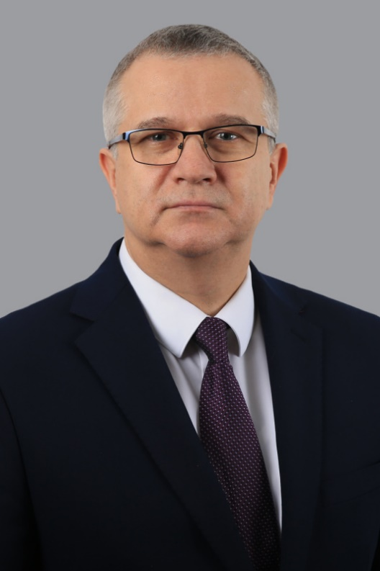

Авдеев Алексей Сергеевич
Заместитель директора
Действительный государственный советник Российской Федерации 3 класса
Арабидзе Ираклий Теймуразович
Заместитель директора
Действительный государственный советник Российской Федерации 3 класса
Колычев Константин Викторович
Заместитель директора
Полковник
Сергеев Роман Вячеславович
Отдел планирования и обеспечения международной деятельности
Начальник отдела
Государственный советник Российской Федерации 2 класса
Евсеев Василий Вячеславович
Отдел взаимодействия с международными организациями
Начальник отдела
Государственный советник Российской Федерации 2 класса
Воробиевская Арина Олеговна
Отдел чрезвычайного гуманитарного реагирования
Начальник отдела
Государственный советник Российской Федерации 2 класса
Отдел реализации международного сотрудничества и договорно-правового обеспечения

Антропова Валентина Викторовна
Заместитель Министра Российской Федерации по делам гражданской обороны, чрезвычайным ситуациям и ликвидации последствий стихийных бедствий
Действительный государственный советник Российской Федерации 2 класса
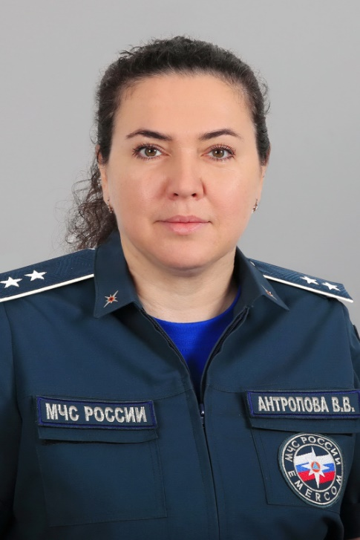
Родилась 4 апреля 1982 года в г. Саратове.
В 2004 году окончила Государственное образовательное учреждение высшего профессионального образования «Саратовская государственная академия права», г. Саратов.
С 2004 по 2008 годы - старший преподаватель НОУ «Северо-Кавказский социальный институт», г. Ставрополь.
С 2008 по 2009 годы - занимала должность юрисконсульта в организациях.
С 2010 по 2011 годы - главный специалист-юрисконсульт Аппарата Правительства Ставропольского края, г. Ставрополь.
С 2012 по 2013 годы - советник Председателя Правления банка ОАО АКБ «Промышленно-инвестиционный банк», г. Москва.
2013 год - заместитель директора Департамента правового обеспечения, директор Департамента жилищной политики и жилищно-коммунального хозяйства Министерства регионального развития Российской Федерации, г. Москва.
С 2014 по 2022 годы - заместитель директора Департамента бюджетной политики в сфере государственной военной и правоохранительной службы
и государственного оборонного заказа Министерства финансов Российской Федерации, г. Москва.
С 29 июля 2022 года Указом Президента Российской Федерации назначена заместителем Министра Российской Федерации по делам гражданской обороны, чрезвычайным ситуациям и ликвидации последствий стихийных бедствий.
Награждена медалью ордена «За заслуги перед Отечеством» 2 степени, отмечена благодарностью Президента Российской Федерации, имеет ведомственные награды МЧС России, Минфина России, МВД России, Генпрокуратуры России, Минобороны России, Минрегиона России, Минспорта России.
Замужем, воспитывает дочь.

Финансово-экономический департамент

Голикова Надежда Вячеславовна
Директор Финансово-экономического департамента
Действительный государственный советник Российской Федерации 2 класса
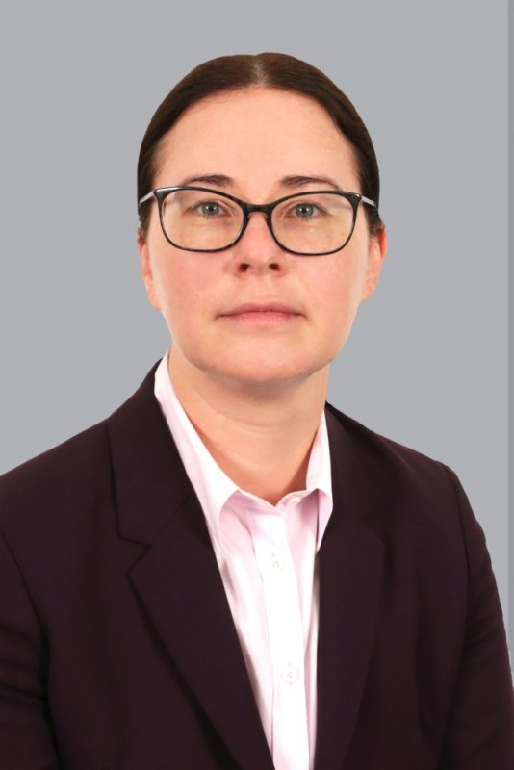
Родилась 5 июля 1980 года в г. Красногорске Московской области.
В 2001 году окончила Московский гуманитарно-экономический институт по специальности «Бухгалтерский учет и аудит», в 2007 году – Финансовую академию при Правительстве Российской Федерации по специальности «Финансовый менеджмент. Финансы и кредит», в 2009 году – Российский государственный социальный университет по специальности «Юриспруденция».
С 1999 по 2005 гг. работала на различных должностях в Управлении Федерального казначейства по Московской области.
С 2005 по 2018 гг. работала на различных руководящих должностях центрального аппарата Федерального казначейства.
С июля 2018 г. работала заместителем директора Финансово-экономического департамента Министерства Российской Федерации по делам гражданской обороны, чрезвычайным ситуациям и ликвидации последствий стихийных бедствий.
Приказом МЧС России с 1 января 2019 года назначена директором Финансово-экономического департамента Министерства Российской Федерации по делам гражданской обороны, чрезвычайным ситуациям и ликвидации последствий стихийных бедствий.
Награждена Благодарностью Президента Российской Федерации, Медалью ордена «За заслуги перед Отечеством» II степени, Медалью «За службу в органах Федерального казначейства» XV лет, Нагрудным знаком «Отличник финансовой работы», Почетной грамотой Федерального казначейства, Почетной грамотой Счетной палаты, Почетными грамотами Управления Федерального казначейства по Московской области, Благодарностью Федеральной регистрационной службы, Благодарностью Министерства промышленности и торговли, Благодарностью Счетной палаты, Благодарностью Министра финансов, Памятной медалью «20 лет Федеральному казначейству», Памятной медалью «XVI чемпионат мира по всем видам спорта 2015 года в г. Казани».

Вязьмин Иван Сергеевич
Заместитель директора
Действительный государственный советник Российской Федерации 3 класса
Николаев Дмитрий Евгеньевич
Заместитель директора
Полковник внутренней службы
Макова Татьяна Борисовна
Заместитель директора
Действительный государственный советник Российской Федерации 3 класса
Русанов Алексей Владимирович
Заместитель директора
Действительный государственный советник Российской Федерации 3 класса
Андросов Сергей Александрович
Отдел сводного планирования и исполнения бюджета
Начальник отдела
Подполковник
Поддубный Алексей Евгеньевич
Отдел бухгалтерского учета и отчетности центрального аппарата
Начальник отдела
Государственный советник Российской Федерации 3 класса
Коваленко Евгений Владимирович
Отдел планирования и нормирования
Начальник отдела
Государственный советник Российской Федерации 3 класса
Мунтянова Елена Юрьевна
Отдел методологии бухгалтерского учета и сводной отчетности
Начальник отдела
Государственный советник Российской Федерации 3 класса
Бувака Борис Васильевич
Отдел организации финансирования бюджетных и автономных учреждений
Начальник отдела
Государственный советник Российской Федерации 2 класса
Киселёва Ирина Евгеньевна
Отдел оплаты труда и расчетов с подотчетными лицами центрального аппарата
Начальник отдела
Государственный советник Российской Федерации 3 класса
Тимурзиев Хасан Багаудинович
Отдел администрирования расходов
Начальник отдела
Полковник внутренней службы
Бородастова Валентина Владимировна
Отдел администрирования доходов
Начальник отдела
Государственный советник Российской Федерации 3 класса
Никитенко Сергей Игоревич
Отдел нормативного регулирования
Начальник отдела
Советник государственной гражданской службы Российской Федерации 1 класса

Департамент тылового и технического обеспечения

Лисицын Максим Владимирович
Директор
Полковник внутренней службы
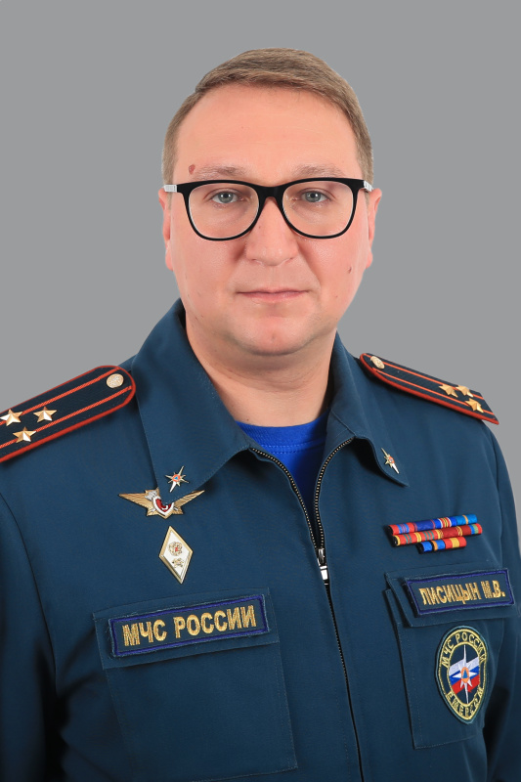
Родился 16 октября 1984 года в г. Москве.
В 2006 году окончил Московский университет МВД России по специальности «Правоохранительная деятельность» с присвоением квалификации «юрист».
В 2012 году окончил Российскую академию народного хозяйства и государственной службы при Президенте Российской Федерации по специальности «Антикризисное управление» с присвоением квалификации «экономист-менеджер».
В 2022 году окончил Санкт-Петербургский университет Государственной противопожарной службы МЧС России по программе «Государственное и муниципальное управление».
С 2006 по 2018 годы – служил в подразделениях центрального аппарата и территориальных органов МВД России и Росгвардии на руководящих должностях в области материально-технического обеспечения.
С 2018 по 2023 годы – начальник федерального казенного учреждения «Центральная база измерительной техники МЧС России».
С июня 2023 года – заместитель директора Департамента тылового и технического обеспечения МЧС России.
3 августа 2023 года Указом Президента Российской Федерации назначен директором Департамента тылового и технического обеспечения МЧС России.
Награжден медалью «За отличие в охране общественного порядка», почетной грамотой Президента Российской Федерации, ведомственными наградами МВД России и МЧС России.

Женат, воспитывает двух дочерей.

Неженец Виктор Станиславович
Заместитель директора
Действительный государственный советник Российской Федерации 3 класса
Малюгин Андрей Вячеславович
Заместитель директора
Бондарук Алексей Юрьевич
Главный метролог
Полковник внутренней службы
Вересова Анна Витальевна
Отдел социально-бытовой, специальных и воинских перевозок
Начальник отдела
Государственный советник Российской Федерации 3 класса
Тупицкий Валентин Владимирович
Организационно-плановый отдел
Начальник отдела
Полковник внутренней службы
Гудаев Виктор Дмитриевич
Отдел администрирования расходов
Начальник отдела
Государственный советник Российской Федерации 3 класса
Костевич Виталий Викторович
Отдел обеспечения безопасности дорожного движения
Начальник отдела
Полковник

Управление инвестиций и строительства

Брусенцов Максим Сергеевич
Начальник Управления
Кандидат экономических наук
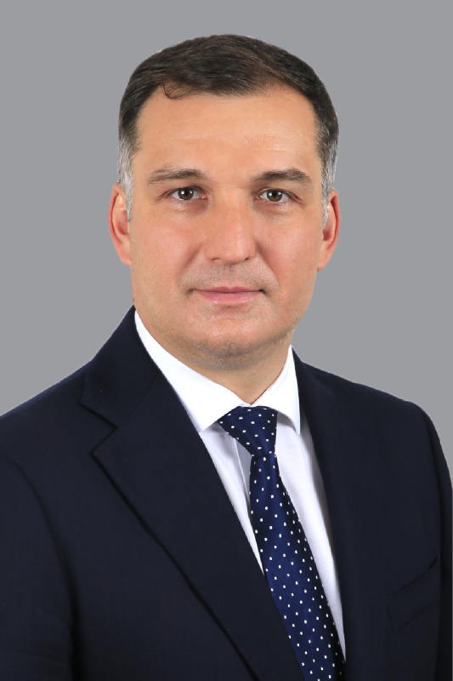
Родился 10 мая 1980 года в г. Москва.
В 1997 году окончил Тверское суворовское училище.
В 2002 году окончил Военный финансово-экономический университет в г. Ярославль (диплом с отличием) по специальности «экономист».
В 2005 году – Военный университет Министерства обороны Российской Федерации по специальности «военная экономика» (защита кандидатской диссертации).
Дополнительное образование получил в Российской экономической академии им. Г.В. Плеханова, Институте повышения квалификации работников и специалистов ТЭК, Институте экономики и антикризисного управления.
С 1997 по 2003 годы - служба в Вооруженных силах Российской Федерации.
С 2003 по 2014 годы - работал в сфере недвижимости, занимал руководящие должности в строительных и инвестиционных компаниях.
С 2014 по 2017 годы – начальник ФГУП при Федеральном агентстве специального строительства Министерства обороны Российской Федерации.
С 2018 по 2020 годы - первый заместитель губернатора по экономике и промышленной политике Владимирской области.
С 2020 по 2022 годы – проектная работа в сфере инвестиционного строительства.
7 сентября 2022 года назначен начальником Управления инвестиций и строительства Министерства Российской Федерации по делам гражданской обороны, чрезвычайным ситуациям и ликвидации последствий стихийных бедствий.
Женат, воспитывает двоих детей.

Мирохин Антон Александрович
Заместитель начальника
Востокова Юлия Викторовна
Заместитель начальника
Государственный советник Российской Федерации 3 класса
Карабанов Сергей Олегович
Заместитель начальника
Полковник внутренней службы
Гузенко Алексей Сергеевич
Отдел планирования инвестиционной деятельности
Начальник отдела
Подполковник внутренней службы
Жарков Виктор Александрович
Отдел капитального строительства и реконструкции
Начальник отдела
Подполковник внутренней службы
Давыдов Игорь Владимирович
Нормативно-методологический отдел
Начальник отдела
Государственный советник Российской Федерации 2 класса
Харитохин Владимир Евгеньевич
Отдел учета и использования служебного жилья
Начальник отдела
Полковник внутренней службы

Управление медико-психологического обеспечения

Нестеренко Наталья Владимировна
Начальник Управления медико-психологического обеспечения
Полковник внутренней службы
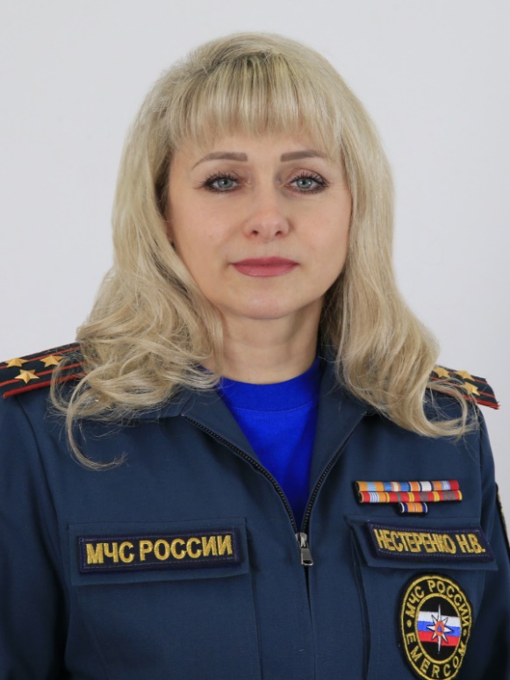
Родилась 13 октября 1970 года в г. Слуцке Минской области БССР.
В 1993 году окончила Военно-медицинский факультет при Нижегородском медицинском институте по специальности: лечебное дело, присвоена квалификация врача.
Кандидат медицинских наук. Врач высшей категории.
Полковник внутренней службы. Полковник медицинской службы в отставке. Полковник полиции в отставке.
С 1993 по 2008 гг. проходила службу в Вооруженных Силах. Прошла путь от врача медицинского пункта до начальника медицинской службы – начальника медицинского пункта.
С 2004 по 2015 гг. – преподавала в Нижегородской государственной медицинской академии. Доцент кафедры медицины катастроф.
С апреля 2009 по март 2017 года - начальник медицинского отдела, начальник медицинского отделения Приволжского регионального центра МЧС России (г. Нижний Новгород).
С марта 2017 по июнь 2019 года – проходила службу в Приволжском центре материально-технического обеспечения Федеральной службы войск национальной гвардии Российской Федерации.
Приказом МЧС России от 1 июля 2019 № 358-К со 2 июля 2019 года назначена на должность начальника Управления медико-психологического обеспечения МЧС России.
Награждена орденом Пирогова, медалями МЧС России «За отличие в военной службе» III степени, «За отличие в военной службе» II степени, «За отличие в ликвидации последствий чрезвычайной ситуации», «За пропаганду спасательного дела», «За содружество во имя спасения», «20 лет МЧС России», «25 лет МЧС России», медалью «За отличие в службе» 1 степени, памятной медалью «Маршал Василий Чуйков», награждена медалью «30 лет МЧС России» и медалью «За безупречную службу», а также нагрудными знаками МЧС России «За заслуги» и «Почетный знак МЧС России».

Агурьянов Андрей Витальевич
Заместитель начальника управления
Полковник медицинской службы
Литвинов Николай Петрович
Заместитель начальника управления
Розовик Александр Николаевич
Отдел организации медицинского и психологического обеспечения
Начальник отдела
Полковник медицинской службы
Кириллов Валерий Анатольевич
Отдел организации лечебно-профилактической работы
Начальник отдела
Государственный советник Российской Федерации 2 класса
Падалица Константин Александрович
Отдел планирования медицинского обеспечения и нормативного сопровождения
Начальник отдела
Полковник внутренней службы
Боговарова Нина Владимировна
Отдел статистического учета и анализа деятельности
Начальник отдела
Полковник внутренней службы

Яцуценко Виктор Николаевич
Заместитель Министра Российской Федерации по делам гражданской обороны, чрезвычайным ситуациям и ликвидации последствий стихийных бедствий
Генерал-полковник
Кандидат технических наук
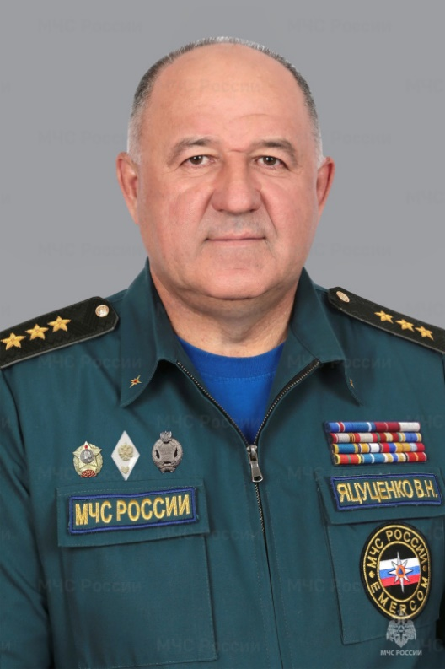
Дата рождения – 27 июня 1959 г.
Родился в с. Старая Девица, Хорольского р-на, Приморского края. В 1980 г. окончил Дальневосточное высшее военное общевойсковое командное училище имени Маршала Советского Союза Рокоссовского К.К. с отличием, по специальности «командная тактическая мотострелковых войск», квалификация – «офицер с высшим военно-специальным образованием - инженер по эксплуатации бронетанковой и автомобильной техники».
09.1974 – 06.1976 - суворовец Уссурийского Суворовского военного училища, Приморский край г. Уссурийск.
09.1976 – 07.1980 - курсант Дальневосточного высшего общевойскового командного училища Министерства обороны СССР, г. Благовещенск.
в 1993 г. – командный факультет Военной академии имени М.В. Фрунзе Министерства обороны Российской Федерации по специальности – «командная–штабная, оперативно–тактическая общевойсковая», квалификация – «офицер с высшим военным образованием»;
в 2015 г. – Российская академия народного хозяйства и государственной службы при Президенте Российской Федерации с отличием по специальности – «государственное и муниципальное управление», квалификация – «магистр» с отличием.
в 2023 г. – Военный учебно-научный центр Сухопутных войск «Общевойсковая ордена Жукова академия Вооруженных Сил Российской Федерации», присуждена ученая степень кандидата технических наук.
07.1980 – 11.1983 - командир мотострелкового взвода 243-го гвардейского мотострелкового полка 27-й гвардейской мотострелковой дивизии 1 гвардейской танковой армии, Группа Советских войск в Германии, ГДР г. Галле.
11.1983 – 03.1985 - командир комендантской роты 27-й гвардейской мотострелковой дивизии 8-й гвардейской общевойсковой армии, Группа Советских войск в Германии, ГДР г. Галле.
03.1985 – 07.1987- командир пулеметной роты 252-го отдельного пулеметно-артиллерийского батальона 19 укрепленного района 36 общевойсковой армии Ордена Ленина, Забайкальский военный округ, Читинская обл. пос. Борзя.
07.1987 – 09.1988 - начальник штаба–заместитель командира 252 отдельного пулеметно–артиллерийского батальона 19 укрепленного района 36 общевойсковой армии Ордена Ленина, Забайкальский военный округ, Читинская обл. пос. Борзя.
09.1988 – 08.1990 - командир 1482 отдельного батальона танковых огневых точек 19 укрепленного района 36 общевойсковой армии Ордена Ленина, Забайкальский военный округ, Читинская обл. пос. Борзя.
08.1990 – 09.1993 - слушатель Военной академии имени М.В. Фрунзе, г. Москва.
09.1993 – 05.1994 - начальник штаба – заместитель командира кадра 896 отдельного механизированного полка, Дальневосточный региональный центр МЧС России, Приморский край г. Партизанск.
05.1994 – 06.1998 - командир кадра 896 отдельного механизированного полка Дальневосточного регионального центра по делам гражданской обороны, чрезвычайным ситуациям и ликвидации последствий стихийных бедствий, Приморский край г. Партизанск.
06.1998 – 02.2000 - заместитель начальника Дальневосточного регионального центра по делам гражданской обороны, чрезвычайным ситуациям и ликвидации последствий стихийных бедствий, г. Хабаровск.
02.2000 – 09.2003 - заместитель начальника центра (по предупреждению чрезвычайных ситуаций и защите) Дальневосточного регионального центра по делам гражданской обороны, чрезвычайным ситуациям и ликвидации последствий стихийных бедствий, г. Хабаровск.
09.2003 – 01.2007 - начальник 328 Запасного пункта управления МЧС России, п. Устье Рузского района Московской области.
01.2007 – 08.2008 - начальник Национального центра управления в кризисных ситуациях МЧС России, г. Москва.
08.2008 – 06.2009 - заместитель директора Департамента оперативного управления МЧС России, г. Москва.
06.2009 – 10.2013 - начальник 179 Спасательного центра МЧС России, г. Ногинск Московской области.
С октября 2013 по август 2018 года - начальник Национального центра управления в кризисных ситуациях Министерства Российской Федерации по делам гражданской обороны, чрезвычайным ситуациям и ликвидации последствий стихийных бедствий, г. Москва.
С августа 2018 года исполнял обязанности по должности заместителя Министра МЧС России.
01 мая 2019 года Указом Президента России назначен заместителем Министра МЧС России.
Яцуценко Виктор Николаевич награжден: почетным званием «Заслуженный спасатель Российской Федерации», медалью «70 лет Вооруженных Сил СССР» в 1988 г., медалью Министерства обороны «За безупречную службу в Вооруженных Силах СССР» III степени в 1988 г., медалью МЧС России «За отличие в военной службе» I степени в 1997 г., медалью «За спасение погибавших» в 1999 г., нагрудным знаком МЧС России «За заслуги» в 2000 г., нагрудным знаком МЧС России «Участнику ликвидации последствий ЧС» в 2001 г., нагрудным знаком МЧС России «Почетный знак МЧС России» в 2001 г., медалью Ордена «За заслуги перед Отечеством» II степени в 2001 г., медалью МЧС России «За безупречную службу» в 2005 г., медалью МЧС России «XV лет МЧС России» в 2005 г., медалью «75 лет Гражданской обороне» в 2007 г., медалью МЧС России «XX лет МЧС России» в 2010 г., медалью МЧС России «За усердие» в 2011 г., Орденом «За военные заслуги» в 2011 г., знаком отличия МЧС России – «Крест «За доблесть» в 2011 г., медалью МЧС России «За пропаганду спасательного дела» в 2011 г., знаком отличия «Росатом» «За вклад в развитие атомной отрасли» 1 степени в 2013 г., медалью МЧС России «XXV лет МЧС России» в 2016 г., медалью Министерства обороны РФ «За укрепление боевого содружества» в 2016 г., медалью Министерства обороны РФ «Участнику военной операции в Сирии» в 2016 г., медалью МЧС России «85 лет Гражданской обороне» в 2017 г., медалью Федеральной службы войск национальной гвардии РФ «За содействие» в 2018 г., Орденом почета в 2019 г., нагрудным знаком МИД России «За взаимодействие МИД России» в 2019 г., медалью Министерства обороны РФ «Памяти Героев Отечества» в 2019 г., медалью Минвостокразвития России «За содействие Минвостокразвития России» в 2022 г., медалью ФСО России «За боевое содружество» в 2023 г., медалью Министерства обороны РФ «За вклад в укрепление обороны Российской Федерации» в 2023 г., Орденом Мужества в 2024 г.

Главное управление «Национальный центр управления в кризисных ситуациях»

Лекомцев Александр Николаевич
Начальник Главного управления «Национальный центр управления в кризисных ситуациях»
Генерал-лейтенант
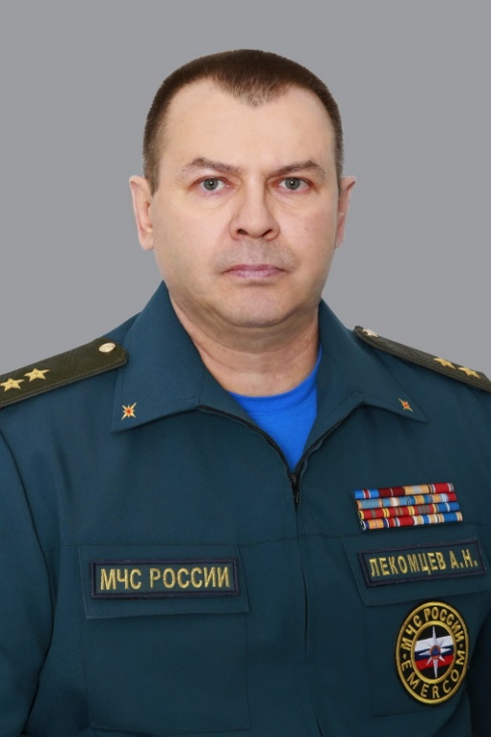
Родился 16 февраля 1965 г. в городе Хабаровске.
В 1986 году окончил Дальневосточное высшее общевойсковое командное училище, в 2005 году - Академию гражданской защиты МЧС России (диплом с отличием), в 2018 году - Российскую академию народного хозяйства и государственной службы при Президенте Российской Федерации (диплом с отличием).
По окончании военного училища проходил службу в Министерстве обороны Российской Федерации на различных должностях от командира разведывательного взвода в ГСВГ (ГДР) до начальника штаба – заместителя командира полка (ДВО).
С 2005 по 2009 гг. - начальник управления (по г. Уссурийску) ГУ МЧС России по Приморскому краю.
С 2009 по 2014 гг. проходил службу на руководящих должностях в ФГКУ «179 спасательный центр МЧС России» (г. Ногинск Московской области).
С 2014 по 2015 гг. - начальник ФГКУ «179 спасательный центр МЧС России» (г. Ногинск Московской области).
С 2015 по 2019 гг. – начальник ФГКУ «Ногинский спасательный центр МЧС России» (г. Ногинск Московской области).
С июня 2019 года - начальник ФКУ «Национальный центр управления в кризисных ситуациях» (г. Москва).
С 1 января 2020 года - ВРИО начальника Главного управления «Национальный центр управления в кризисных ситуациях».
С августа 2020 года - начальник Главного управления «Национальный центр управления в кризисных ситуациях».
Награжден: Орденом «За военные заслуги», медалью ордена «За заслуги перед Отечеством» II степени и ведомственными наградами.

Колдомов Андрей Валентинович
Первый заместитель начальника Главного управления
Генерал-майор внутренней службы
Воронцов Сергей Владимирович
Заместитель начальника Главного управления
Генерал-майор внутренней службы
Монцев Виктор Викторович
Заместитель начальника Главного управления
Полковник
Калугин Сергей Алексеевич
Заместитель начальника Главного управления
Полковник
Смирнов Игорь Анатольевич
Заместитель начальника Главного управления
Полковник
Воронов Олег Сергеевич
Заместитель начальника Главного управления - старший оперативный дежурный МЧС России
Полковник внутренней службы
Карпюк Дмитрий Викторович
Заместитель начальника Главного управления - старший оперативный дежурный МЧС России
Генерал-майор внутренней службы
Кирюшкин Евгений Сергеевич
Заместитель начальника Главного управления
Полковник внутренней службы
Павлов Александр Владимирович
Заместитель начальника Главного управления - старший оперативный дежурный МЧС России
Генерал-майор внутренней службы
Небогин Иван Егорович
Советник
Полковник
Ночкин Евгений Иванович
Отдел применения беспилотных авиационных систем
Начальник отдела
Полковник внутренней службы
Макарычев Сергей Владимирович
Начальник Управления экстренного реагирования
Полковник
Свиридок Роман Викторович
Начальник Управления аналитического
Полковник
Песков Роман Игоревич
Управление оперативного применения цифровых технологий
Начальник Управления
Полковник
Фофанов Сергей Николаевич
Управление информационного сопровождения оперативной работы
Начальник Управления
Полковник

Департамент гражданской обороны и защиты населения

Мануйло Олег Леонидович
Директор Департамента гражданской обороны и защиты населения
Генерал-лейтенант
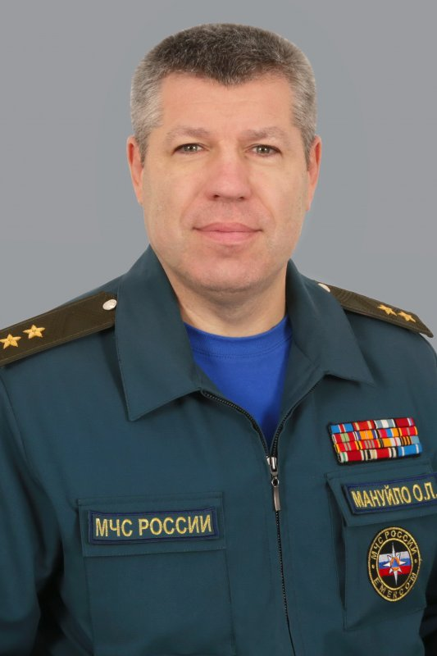
Родился 17 октября 1969 года в п.г.т. Великая Александровка Велико-Александровского района Херсонской области Украины.
В 1990 году окончил Рязанское высшее воздушно-десантное командное училище имени Ленинского комсомола, в 1998 году – Военную академию имени М.В. Фрунзе по специальности «Командно-штабная оперативно-тактическая общевойсковая со специализацией воздушно-десантная», в 2007 – г. Северо-Западный филиал Академии государственной службы при Президенте Российской Федерации по специальности «Государственное и муниципальное управление».
В период с 1986 г. по 1998 г. проходил военную службу в воздушно-десантных войсках на различных командных должностях в составе Западной группы войск, Туркестанском, Ленинградском и Дальневосточном военных округах.
С 1993 по 1995 проходил службу в составе миротворческих сил ООН в Республике Югославия.
С 1998 года проходит службу в МЧС России, занимал должности: начальника воздушно-десантной службы отдельного механизированного полка, начальника штаба-заместителя начальника спасательного центра, начальника отдела, управления, заместителя начальника Северо-Западного регионального центра, с 2007 г. по 2014 г. – начальника Главного управления МЧС России по Республике Коми, с 04.2014 по 03.10.2014 – заместителя директора Департамента пожарно-спасательных сил и специальных формирований, с 03.10.2014 по 03.12.2014 начальника Управления гражданской обороны и защиты населения, с 03.12.2014 года временно исполняющий обязанности директора Департамента гражданской обороны и защиты населения.
С 4 июля 2015 года – директор Департамента гражданской обороны и защиты населения.
Кандидат педагогических наук.
Заслуженный работник Республики Коми.
Награжден орденом «За военные заслуги», Орденом Дружбы, государственными и ведомственными наградами.
Женат, воспитывает троих детей.

Гадеев Владислав Владимирович
Заместитель директора Департамента
Генерал-майор
Гаршин Вадим Васильевич
Заместитель директора Департамента
Полковник
Старовойтов Сергей Павлович
Заместитель директора Департамента
Полковник юстиции
Финогенов Алексей Александрович
Заместитель директора Департамента
Полковник
Мохов Сергей Владимирович
Заместитель директора Департамента
Полковник
Савчук Александр Александрович
Отдел нормативного правового обеспечения ГО и РСЧС
Начальник отдела
Полковник внутренней службы
Кочелаев Алексей Анатольевич
Отдел защиты населения и территорий от чрезвычайных ситуаций
Начальник отдела
Полковник
Кулинский Александр Викторович
Отдел организации радиационной, химической, биологической защиты и первоочередного жизнеобеспечения
Начальник отдела
Полковник
Семеникина Марина Владимировна
Отдел преодоления последствий радиационных аварий и реабилитации территорий
Начальник отдела
Государственный советник Российской Федерации 2 класса
Кривых Эдуард Анатольевич
Отдел методического руководства организацией подготовки населения в области гражданской обороны и чрезвычайных ситуаций
Начальник отдела
Полковник внутренней службы
Шанц Валерий Андреевич
Отдел организации мероприятий гражданской обороны
Начальник отдела
Полковник
Катышев Евгений Алексеевич
Отдел организации программно-целевого планирования в области гражданской обороны, защиты населения от чрезвычайных ситуаций и пожарной безопасности
Начальник отдела
Полковник внутренней службы
Ерохин Роман Александрович
Отдел организации инженерно-технических мероприятий гражданской обороны
Начальник отдела
Подполковник

Департамент оперативного управления

Елизаров Анатолий Владимирович
Директор Департамента оперативного управления
Генерал-лейтенант
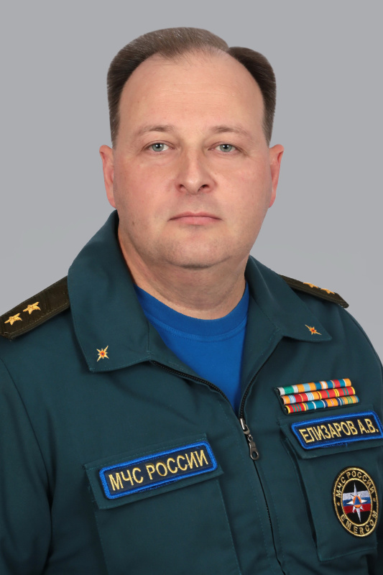
Родился 6 октября 1972 г. в городе Рыбинске Ярославской области.
В 1993 г. окончил Костромское высшее военное командное училище химической защиты по специальности «Командная тактическая химических войск», квалификация «Инженер», диплом с отличием.
В 2004 г. – факультет руководящего состава Академии гражданской защиты по специальности «Командно-штабная оперативно-тактическая гражданской защиты», квалификация «Специалист в области управления», диплом с отличием.
В 2021 г. – факультет заочного обучения Академии гражданской защиты по специальности «Государственное и муниципальное управление», квалификация «Магистр», диплом с отличием.
08.1989 - 06.1993 - курсант Костромского высшего военного командного училища химической защиты, г. Кострома.
06.1993 - 03.1995 - командир взвода аэрозольного противодействия роты аэрозольного противодействия (на ТМС) 23 отдельной бригады аэрозольного противодействия, Приволжский военный округ, г. Чапаевск-11 Самарской области.
03.1995 - 03.1997 - командир роты аэрозольного противодействия (на ТМС) 23 отдельной бригады аэрозольного противодействия (сокращенного состава), Приволжский военный округ, г. Чапаевск-11 Самарской области.
03.1997 – 09.1998 - начальник штаба - заместитель командира батальона (на ТМС) 23 отдельной бригады аэрозольного противодействия (сокращенного состава), Приволжский военный округ, п. Черноречье Самарской области.
09.1998 - уволен с военной службы по истечении срока контракта.
08.1999 - 12.1999 - принят на военную службу по контракту и назначен командиром кадра отдельного механизированного батальона 144 отдельной спасательной бригады, п. Кураково Тульской области.
12.1999 - 06.2000 - старший офицер отдела оперативного планирования Главного управления по делам гражданской обороны и чрезвычайным ситуациям по Липецкой области.
06.2000 - 06.2002 - начальник отдела радиационной, химической и биологической защиты управления по делам гражданской обороны и чрезвычайным ситуациям г. Липецка.
06.2002 - 06.2004 - слушатель факультета руководящего состава Академии гражданской защиты.
06.2004 - 01.2005 - заместитель начальника управления – начальник отдела (подготовки формирований гражданской обороны и РСЧС) управления (подготовки и обучения) Главного управления по делам гражданской обороны и чрезвычайным ситуациям по Липецкой области.
01.2005 - 09.2005 - начальник отдела (организации культуры жизнедеятельности населения, подготовки руководящего состава и нештатных аварийно-спасательных формирований) управления (гражданской защиты) Главного управления МЧС России по Липецкой области.
09.2005 - 11.2008 - начальник управления по г. Липецку Главного управления МЧС России по Липецкой области.
11.2008 - 06.2009 - в распоряжении начальника Главного управления МЧС России по Липецкой области.
06.2009 - 12.2010 - начальник управления (гражданской защиты) Главного управления МЧС России по Тверской области.
12.2010 - 01.2011 - в распоряжении начальника Главного управления МЧС России по Тверской области.
01.2011 - 03.2014 - первый заместитель начальника Главного управления МЧС России по Тверской области.
03.2014 - 04.2014 - начальник управления (развития информационных систем) – заместитель начальника Национального центра управления в кризисных ситуациях (по информационному и программному обеспечению), г. Москва.
04.2014 - 03.2017 - заместитель начальника Национального центра управления в кризисных ситуациях (по информационно-аналитическому обеспечению), г. Москва.
С марта 2017 года - директор Департамента оперативного управления.
Награжден: орденом Дружбы в 2016 г., Почетной грамотой Президента Российской Федерации в 2021 г., Благодарственным письмом Президента Российской Федерации в 2019 г., медалью МЧС России «За отличие в военной службе» III степени в 2004 г., медалью МЧС России «XV лет МЧС России» в 2005г., медалью МЧС России «За отличие в военной службе» II степени в 2006 г., медалью МЧС России «XX лет МЧС России» в 2010 г., медалью МЧС России «За отличие в ликвидации ЧС» в 2010 г., медалью «За отличие в военной службе» I степени в 2011 г., медалью МЧС России «За содружество во имя спасения» в 2013 г., нагрудный знак «За заслуги в развитии Тверской области» в 2014 г., медаль МЧС России «За усердие» в 2015 г., медалью МЧС России «XXV лет МЧС России» в 2016 г., памятной медалью МЧС России «85 лет Гражданской обороне» в 2017 г.

Молчанов Александр Владимирович
Заместитель директора
Генерал-майор
Пучков Михаил Викторович
Заместитель директора
Полковник внутренней службы
Кулешов Дмитрий Владимирович
Заместитель директора
Полковник
Комаристый Андрей Александрович
Отдел оперативного планирования
Начальник отдела
Полковник внутренней службы
Кузнецов Олег Борисович
Отдел развития центров и пунктов управления
Начальник отдела
Полковник
Беляев Юрий Иванович
Отдел организации мероприятий по оказанию помощи населению
Начальник отдела
Полковник внутренней службы
Савинов Игорь Владимирович
Отдел нормативного регулирования и оценки использования резервного фонда
Начальник отдела
Полковник внутренней службы
Кулабухов Олег Олегович
Отдел координации деятельности территориальных органов
Начальник отдела
Подполковник
Абельмазов Владимир Вячеславович
Отдел инспектирования
Начальник отдела
Полковник внутренней службы

Управление авиации и авиационно-спасательных технологий

Попов Андрей Викторович
Начальник авиации - начальник Управления авиации и авиационно-спасательных технологий
Генерал-лейтенант внутренней службы
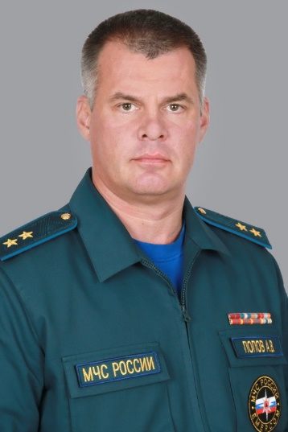
Родился 08 июня 1973 года в г. Воронеже.
В 1990 году окончил Московское Суворовское военное училище. В 1995 году - Балашовское высшее военное авиационное училище летчиков им. Главного маршала авиации А.А. Новикова с присвоением квалификации летчика-инженера авиации. В 2005 году - Северо-Кавказскую академию государственной службы по специальности «Государственное и муниципальное управление». В 2017 году - Академию ГПС МЧС России, факультет руководящих кадров, по специальности «Государственное и муниципальное управление».
С 1995 по 1998 гг. - военная служба в должности помощника командира корабля 334 военно-транспортного авиационного полка 3 Гвардейской военно-транспортной авиационной дивизии ВВС РФ.
С 1998 года проходил военную службу на различных должностях в войсках гражданской обороны и спасательных воинских формированиях МЧС России.
С февраля по июль 2015 года состоял в должности первого заместителя начальника Главного управления МЧС России по Краснодарскому краю, с июля 2015 года - заместитель начальника Главного управления МЧС России по Краснодарскому краю – начальник управления по городу Сочи.
Указом Президента Российской Федерации от 22.02.2018 № 78 «О присвоении воинских званий высших офицеров и специальных званий высшего начальствующего состава» присвоено специальное звание высшего начальствующего состава «генерал-майор внутренней службы».
1 октября 2018 года - исполняющий обязанности начальника Управления авиации и авиационно-спасательных технологий.
С июня 2019 года - начальник авиации - начальник Управления авиации и авиационно-спасательных технологий.
Награжден государственными и ведомственными наградами.
Женат. Воспитывает двух дочерей.

Зубов Сергей Михайлович
Заместитель начальника Управления
Полковник
Плотников Виталий Александрович
Заместитель начальника Управления (заместитель начальника авиации по летной и специальной подготовке)
Полковник
Шатохин Константин Юрьевич
Заместитель начальника Управления - начальник отдела контроля применения авиации и беспилотных авиационных систем (командный пункт авиации)
Полковник
Захаров Андрей Игоревич
Врид заместителя начальника Управления
Майор
Моисеенко Константин Александрович
Отдел организации применения авиации
Начальник отдела
Государственный советник Российской Федерации 2 класса
Кабанов Алексей Викторович
Отдел организации обеспечения деятельности авиационных подразделений
Начальник отдела
подполковник внутренней службы
Байталов Сергей Владимирович
Отдел безопасности полетов
Начальник отдела (пилот инспектор)
Государственный советник Российской Федерации 2 класса
Андронов Александр Сергеевич
Отдел организации летной и специальной подготовки
Начальник отдела
Полковник
Шурховецкий Андрей Геннадиевич
Отдел организации инженерно-авиационного обеспечения
Начальник отдела (главный инженер)
Полковник
Бондарь Сергей Александрович
Отдел организации инженерно-аэродромного и технического обеспечения
Начальник отдела
Полковник

Денисов Илья Павлович
Заместитель Министра Российской Федерации по делам гражданской обороны, чрезвычайным ситуациям и ликвидации последствий стихийных бедствий
Генерал-полковник внутренней службы
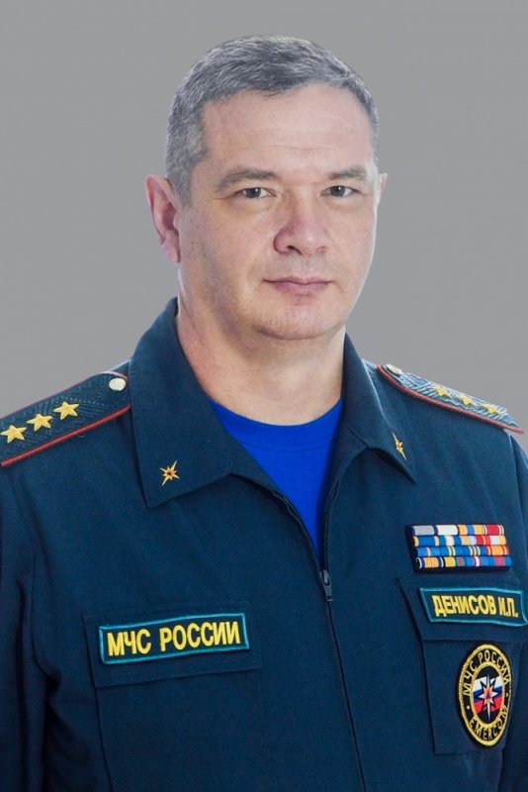
Родился 14 июня 1971 года во Владимире.
08.1988 г.-06.1992 г. - курсант Тольяттинского высшего военного строительного командного училища.
06.1992 г.-08.1992 г - в распоряжении командира Ленинградской военно-морской базы.
08.1992 г.-03.1995 г. - преподаватель – командир взвода 132 военной школы младших специалистов Ленинградской военно-морской базы.
03.1995 г.-05.1996 г. - начальник военной команды противопожарной защиты и спасательных работ войсковой части 40659.
06.1996 г.-12.1996 г. - начальник караула – командир взвода 106 пожарной части (роты) УГПС Южного административного округа УГПС ГУВД г. Москвы.
12.1996 г.-03.1998 г. - инженер отделения службы и подготовки УГПС Южного административного округа УГПС ГУВД г. Москвы.
03.1998 г.-01.2002 г. - начальник 7 пожарной части (роты) УГПС Южного административного округа УГПС ГУВД г. Москвы.
01.2002 г.-04.2002 г. - начальник 7 пожарной части (роты) УГПС Южного административного округа УГПС МЧС России г. Москвы.
04.2002 г.-03.2004 г. - заместитель начальника отдела службы и подготовки УГПС Южного административного округа УГПС МЧС России г. Москвы.
03.2004 г.-01.2005 г. - заместитель начальника отдела организации подготовки и применения сил Управления ГОЧС Южного административного округа г. Москвы.
01.2005 г.-02.2005 г. - заместитель начальника отдела организации подготовки и применения сил Управления по Южному административному округу Главного управления МЧС России по г. Москве.
02.2005 г.-07.2008 г. - заместитель начальника управления - начальник отдела организации подготовки и применения сил Управления по Южному административному округу Главного управления МЧС России по г. Москве.
07.2008 г.–12.2010 г. - заместитель начальника центра – начальник Управления организации службы, подготовки и применения сил ЦУКС МЧС России по г. Москве.
12.2010 г.–06.2011 г. - начальник Управления пожарно-спасательных сил Главного управления МЧС России по г. Москве.
06.2011 г.–11.2012 г. - заместитель начальника Главного управления – начальник Управления пожарно-спасательных сил Главного управления МЧС России по г. Москве.
11.2012 г.– 05.2015 г. - заместитель начальника Северо-Западного регионального центра МЧС России.
05.2015 г. – 07.2019 - начальник Главного управления МЧС России по г. Москве.
С 3 июля 2019 года - заместитель Министра Российской Федерации по делам гражданской обороны, чрезвычайным ситуациям и ликвидации последствий стихийных бедствий.
Неоднократно принимал участие в ликвидации последствий чрезвычайных ситуаций и тушении пожаров. Награжден медалями «За отвагу», «За спасение погибавших».
Женат, воспитывает дочь и сына.

Департамент спасательных формирований

Кутровский Игорь Владимирович
Директор Департамента спасательных формирований
Генерал-лейтенант
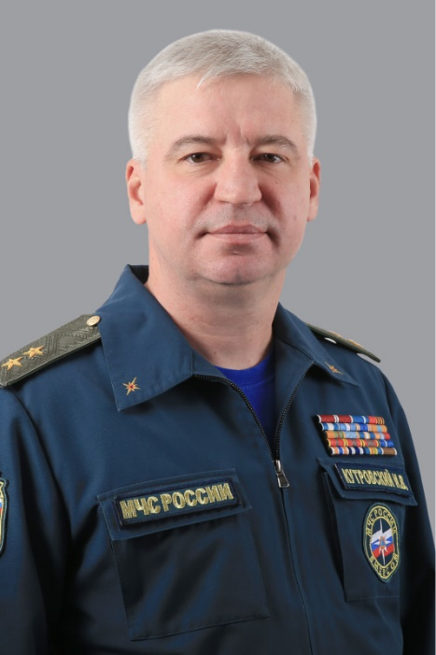
Дата рождения – 11 июня 1971 г.
Место рождения – г. Орджоникидзе Северо-Осетинской АССР.
Образование: в 1992 г. – Минское высшее военно-политическое общевойсковое училище по специальности «Военно-политическая, тактическая мотострелковых войск», квалификация «Социальный педагог - психолог»; в 2003 г. – Военно-инженерный университет по специальности «Военное и административное управление», квалификация «Специалист в области управления»; в 2012 г. – Институт развития МЧС России Академии гражданской защиты МЧС России (повышение квалификации) по направлению «Оперативное управление мероприятиями РСЧС и ГО в субъекте Российской Федерации»; в 2015 г. – Российская академия народного хозяйства и государственной службы при Президенте Российской Федерации (повышение квалификации) по направлению «Управление изменениями».
08.1988 - 06.1992 – курсант Минского высшего военно-политического общевойскового училища (г. Минск);
06.1992 - 01.1993 – помощник командира роты связи по работе с личным составом танкового полка танковой общевойсковой армии, Западная группа войск (г. Альтенграбов Германия);
01.1993 - 12.1994 – помощник командира танковой роты по работе с личным составом отдельного танкового батальона отдельной мотострелковой бригады, Западная группа войск (г. Берлин Германия);
12.1994 - 03.1995 – заместитель командира батальона по воспитательной работе отдельного танкового батальона отдельной мотострелковой бригады армейского корпуса (пос. Дурнево Курской обл.);
03.1995 - 09.1998 – психолог отделения воспитательной работы Военного комиссариата Ростовской области (г. Ростов-на-Дону);
09.1998 - 09.2000 – старший помощник начальника отделения службы войск и безопасности военной службы Северо-Кавказского регионального центра МЧС России (г. Ростов-на-Дону);
09.2000 - 06.2003 – слушатель факультета гражданской обороны Военно-инженерного университета (г. Москва);
06.2003 - 10.2004 – старший офицер группы оперативного планирования оперативно-аналитического отдела штаба 294 Центра по проведению спасательных операций особого риска (пос. завода Мосрентген Ленинского района Московской обл.);
10.2004 - 03.2007 – заместитель начальника штаба 294 Центра по проведению спасательных операций особого риска (пос. завода Мосрентген Ленинского района Московской обл.);
03.2007 - 09.2013 – начальник штаба – заместитель начальника 294 Центра по проведению спасательных операций особого риска (пос. завода Мосрентген Ленинского района Московской обл.);
09.2013 - 04.2015 – заместитель начальника Академии гражданской защиты Министерства Российской Федерации по делам гражданской обороны, чрезвычайным ситуациям и ликвидации последствий стихийных бедствий (мкр. Новогорск г.о. Химки Московской обл.);
04.2015 – 07.2017 – начальник ФГКУ «Центр по проведению спасательных операций особого риска «Лидер» (г. Москва);
07.2017 - 05.2019 – первый заместитель начальника Национального центра управления в кризисных ситуациях МЧС России.
В настоящее время - Директор Департамента спасательных формирований.
Принимал участие более чем в 50 гуманитарных и спасательных операциях, из них более чем в 20 операциях являлся руководителем. Является ветераном боевых действий.
Имеет государственные награды: медаль Жукова в 1996 г., медаль «300 лет Российскому флоту» в 1996 г., Орден Мужества в 2009 г., Орден Почета в 2020 г.
ведомственные награды: Крест «За доблесть» в 2020 г., медаль МЧС России «За отличие в ликвидации последствий ЧС» в 2013 г., медаль МЧС России «За разминирование» в 2013 г., медаль МЧС России «За безупречную службу» в 2009 г., медаль МЧС России «За содружество во имя спасения» в 2008 г., медаль МЧС России «XX лет МЧС России» в 2010 г., медаль МЧС России «XXV лет МЧС России» в 2015 г., медаль МЧС России «За отличие в военной службе» I, II и III степени, Памятная медаль МЧС России «Маршал Василий Чуйков» в 2012 г., медаль МЧС России «75 лет Гражданской обороне» в 2007 г., медаль МЧС России «Участнику чрезвычайных гуманитарных операций» в 2008 г., нагрудный знак МЧС России «За заслуги» в 2005 г., а также ведомственные знаки отличия других органов исполнительной власти и иностранных государств.
Награжден боевым короткоствольным стрелковым оружием в 2011 году и холодным оружием в 2021 году.
Женат.

Саидов Евгений Валерьевич
Заместитель директора
Генерал-майор
Ткачук Владимир Сергеевич
Заместитель директора
Полковник
Кондаков Константин Витальевич
Заместитель директора
Действительный государственный советник Российской Федерации 3 класса
Гриценко Петр Николаевич
Заместитель директора
Полковник
Шкапо Игорь Георгиевич
Отдел подготовки спасательных воинских формирований
Начальник отдела
Полковник
Богданов Николай Валерьевич
Отдел организации службы и применения спасательных формирований
Начальник отдела
Полковник
Маховиков Максим Валерьевич
Отдел организации поисково-спасательных работ на акваториях и подводных работ особого (специального) назначения
Начальник отдела
Капитан 2 ранга
Шестопал Виктор Васильевич
Отдел военизированных горноспасательных частей
Начальник отдела
Государственный советник Российской Федерации 2 класса
Ганиев Фарид Наилович
Отдел аттестации и регистрации аварийно-спасательных формирований
Начальник отдела
Полковник
Федосеев Алексей Сергеевич
Отдел противофонтанных военизированных частей
Начальник отдела
государственный советник Российской Федерации 3 класса
Аринахин Николай Александрович
Отдел координации деятельности аварийно-спасательных формирований
Начальник отдела
Полковник

Главное управление пожарной охраны

Нелюбов Валентин Николаевич
Начальник Главного управления пожарной охраны
Генерал-лейтенант внутренней службы
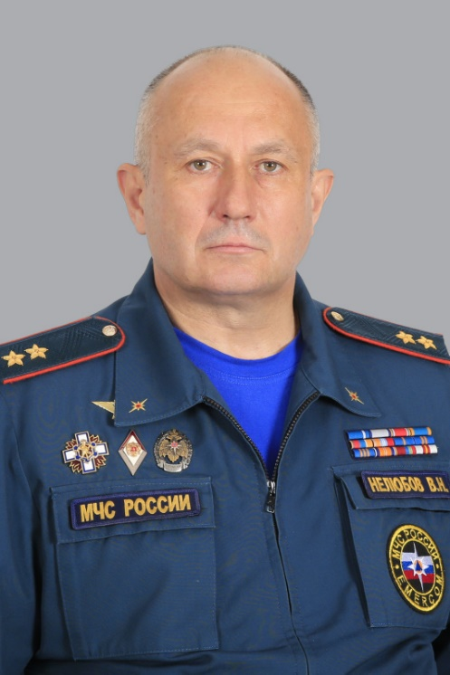
Родился 15 сентября 1965 г. в г. Свердловске Луганской области.
С 1993 по 2003 год проходил службу на различных должностях в подразделениях государственной противопожарной службы г. Магадана.
С 2003 по 2006 год проходил службу в подразделениях государственной противопожарной службы г. Иркутска, с октября 2003 по апрель 2004 года возглавлял пожарную часть № 5 г. Иркутска.
В мае 2006 года назначен начальником отдела службы и подготовки Управления организации пожаротушения Главного управления МЧС России по Иркутской области.
В июне 2008 года назначен на должность заместителя начальника Главного управления МЧС России по Иркутской области (по ГПС).
В июне 2013 года назначен на должность первого заместителя начальника Главного управления МЧС России по Иркутской области.
В марте 2014 года назначен начальником Главного управления МЧС России по Иркутской области.
С 16 октября 2019 года назначен врио начальника Главного управления пожарной охраны МЧС России.
Со 2 марта 2020 года - начальник Главного управления пожарной охраны МЧС России.
Неоднократно принимал участие в ликвидации последствий чрезвычайных ситуаций:
- в 2006 году в ликвидации последствий авиакатастрофы аэробуса А-310 в г. Иркутске;
- в 2007 году в тушении крупного пожара в производственных складах в г. Иркутске;
- в 2010 году в тушении пожара в производственном здании по производству алюминиевой пудры в г. Шелехово Иркутской области;
- в 2012 году в тушении пожара в резервуаре с нефтепродуктами в г. Ангарске и в кабельной шахте ТЭЦ – 11 в г. Усолье-Сибирское Иркутской области;
- в 2013 году в организации поисково-спасательных работ при крушении вертолета Ми-8 в Катангском районе Иркутской области, руководство тушением пожара в резервуарах нефтехранилища г. Ангарска Иркутской области;
- в 2013 году в организации поисково-спасательных работ при крушении вертолета Ми-8 авиакомпании Ангара в 6 км от н.п. Преображенка Катангского района Иркутской области;
- в 2016 году в организации поисково-спасательных работ при крушении самолета ИЛ-76 МЧС России, потерпевшего авиакатастрофу при выполнении боевой задачи по тушению природных пожаров в Качугском районе Иркутской области;
- в 2019 году руководил работами по ликвидации последствий летнего паводка, охватившего 11 районов Иркутской области.
За высокий профессионализм и личное мужество награжден государственными наградами - медалью «За отвагу», Орденом Почета, а также 11 ведомственными знаками отличия и знаком отличия Иркутской области.

Дежкин Владимир Олегович
Заместитель начальника Главного управления – начальник Специального управления
Генерал-майор внутренней службы
Левицкий Сергей Васильевич
Заместитель начальника Главного управления – начальник Управления организации пожаротушения
Полковник внутренней службы
Марахов Павел Анатольевич
Заместитель начальника Главного управления – начальник Управления организации деятельности пожарной охраны
Полковник внутренней службы
Огурцов Сергей Юрьевич
Заместитель начальника Специального управления - начальник 1 отдела
Полковник внутренней службы
Котов Олег Александрович
Начальник 4 отдела Специального управления
Полковник внутренней службы
Кравченко Сергей Сергеевич
Заместитель начальника Управления организации пожаротушения - начальник отдела организации пожаротушения
Полковник внутренней службы
Тарасов Николай Иванович
Начальник отдела организации службы Управления организации пожаротушения
Полковник внутренней службы
Смыгалин Сергей Николаевич
Начальник отдела организации подготовки Управления организации пожаротушения
Полковник внутренней службы
Казачкин Сергей Александрович
Заместитель начальника Управления организации деятельности пожарной охраны - начальник отдела координации и перспективного развития пожарной охраны
Полковник внутренней службы
Гусев Дмитрий Николаевич
Начальник отдела технического обеспечения пожаротушения Управления организации пожаротушения
Государственный советник Российской Федерации 3 класса
Аюпов Евгений Александрович
Начальник отдела взаимодействия с общественными объединениями пожарной охраны и спорта Управления организации деятельности пожарной охраны
Полковник внутренней службы
Крюков Антон Викторович
Начальник отдела договорных подразделений ФПС Управления организации деятельности пожарной охраны
Полковник внутренней службы
Файзуллин Заур Галимжанович
Отдел охраны труда
Начальник отдела
Полковник внутренней службы
Кривошеев Николай Павлович
Отдел организации мероприятий по прикрытию населенных пунктов от природных пожаров
Заместитель начальника главного управления – начальник отдела организации мероприятий по прикрытию населенных пунктов от природных пожаров
Действительный государственный советник Российской Федерации 3 класса

Супруновский Анатолий Михайлович
Заместитель Министра Российской Федерации по делам гражданской обороны, чрезвычайным ситуациям и ликвидации последствий стихийных бедствий - главный государственный инспектор Российской Федерации по пожарному надзору
Генерал-полковник внутренней службы
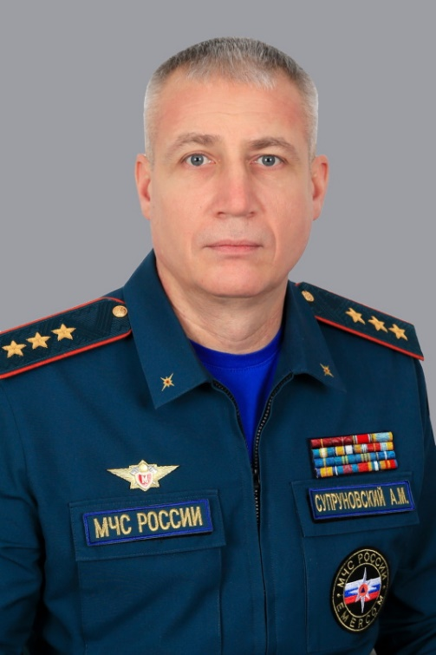
Родился 15 февраля 1973 года в г. Томск-7 Томской области.
В 1995 году окончил Санкт-Петербургскую высшую пожарно-техническую школу МВД РФ. Кандидат технических наук.
С мая 1995 по ноябрь 2011 гг. проходил службу в органах Государственного пожарного надзора Южного федерального округа в различных должностях.
С ноября 2011 по март 2015 гг. – заместитель начальника Южного регионального центра МЧС России по ГПС.
С апреля 2015 по сентябрь 2018 гг. - начальник Уральского института ГПС МЧС России.
С октября 2018 по декабрь 2019 гг. - начальник Академии ГПС МЧС России.
С декабря 2019 года – временно исполняющий обязанности заместителя Министра МЧС России - главного государственного инспектора Российской Федерации по пожарному надзору.
02 марта 2020 года назначен заместителем Министра МЧС России - главным государственным инспектором Российской Федерации по пожарному надзору.
Награжден, медалью ордена «За заслуги перед Отечеством» 1 степени, медалью ордена «За заслуги перед Отечеством» 2 степени, медалями «За отвагу на пожаре», «За усердие», «За заслуги», «За содружество во имя спасения».

Департамент надзорной деятельности и профилактической работы

Воронов Сергей Павлович
Директор Департамента надзорной деятельности и профилактической работы
Действительный государственный советник Российской Федерации 3 класса
Кандидат технических наук
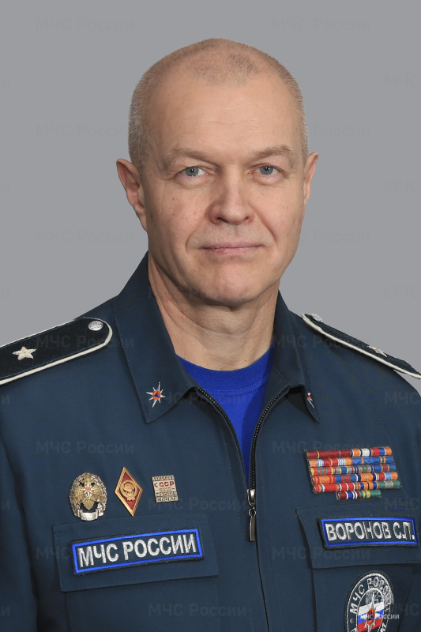
Родился 17 сентября 1965 г. в посёлке Волга Некоузского района Ярославской области.
В 1986 г. - завершил прохождение срочной службы в морских частях пограничных войск СССР.
В 1992 г. - окончил Санкт-Петербургскую Высшую пожарно-техническую школу МВД РФ.
С 1992 по 2012 гг. - преподавал в Академии Государственной противопожарной службы МЧС России.
В 2009 г. - окончил Московскую государственную юридическую академию.
С 2002 по 2016 гг. - прошел путь от начальника отдела дознания и административной практики Управления государственного пожарного надзора Главного управления Государственной противопожарной службы МЧС России до заместителя Директора департамента надзорной деятельности и профилактической работы МЧС России.
Указом Президента Российской Федерации 6 ноября 2023 г. назначен на должность директора Департамента надзорной деятельности и профилактической работы МЧС России.

Дмитриев Сергей Александрович
Заместитель директора
Генерал-майор внутренней службы
Бабушкин Михаил Юрьевич
Заместитель директора
Полковник внутренней службы
Макеев Андрей Александрович
Заместитель директора
Полковник внутренней службы
Полехин Павел Владимирович
Заместитель директора
Полковник внутренней службы
Зобков Денис Валерьевич
Отдел организации профилактической работы, надзорных мероприятий в области пожарной безопасности и регулирования пожарной безопасности на АЭС
Начальник отдела
Полковник внутренней службы
Козлов Александр Александрович
Отдел организации предоставления государственных услуг, межведомственного взаимодействия и государственной статистики в области пожарной безопасности
Начальник отдела
Полковник внутренней службы
Уваров Александр Владимирович
Отдел организации надзорных мероприятий в области ГО, защиты населения и территорий от ЧС
Начальник отдела
Полковник внутренней службы
Баскаков Алексей Анатольевич
Отдел административной практики, дознания и правового обеспечения
Начальник отдела
Полковник внутренней службы
Журавлев Юрий Юрьевич
Отдел нормативно-технический и перспективного развития пожарной безопасности
Начальник отдела

Департамент образовательной и научно-технической деятельности

Бондар Александр Иванович
Директор Департамента образовательной и научно-технической деятельности
Генерал-майор внутренней службы
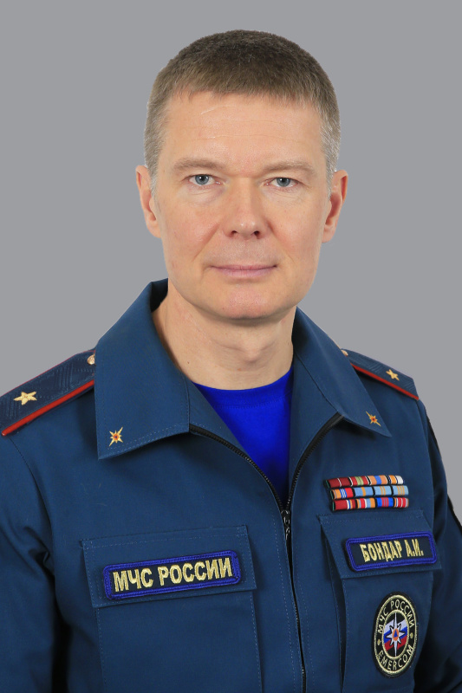
Родился 11 ноября 1972 года в г. Рига Латвийской ССР.
В 1995 году с отличием окончил Санкт-Петербургскую высшую пожарно-техническую школу МВД России, инженер пожарной безопасности.
В 2004 году - Северо-Западную академию государственной службы, менеджер государственного и муниципального управления .
Кандидат технических наук, доцент
С 1995 по 2001 гг. - научно-педагогическая деятельность в Санкт-Петербургском институте пожарной безопасности МВД России (Санкт-Петербургском университете МВД России).
С 2001 по 2002 гг. - заместитель начальника 2 отряда пожарной охраны управления Государственной противопожарной службы ГУВД Санкт-Петербурга и Ленинградской области.
С 2002 по 2005 гг. - заместитель начальника отдела госпожнадзора Невского района Санкт-Петербурга управления государственного пожарного надзора Главного управления по делам гражданской обороны и чрезвычайным ситуациям Санкт-Петербурга .
С 2005 по 2009 гг. - начальник отдела (надзора за пожарной безопасностью на объектах транспорта) управления (государственного пожарного надзора) ГУ МЧС России по г. Санкт-Петербургу .
С 2009 по 2015 гг. - заместитель начальника управления – начальник отдела государственного пожарного надзора и профилактической работы управления надзорной деятельности и профилактической работы ГУ МЧС России по г. Санкт-Петербургу .
С 2015 по 2018 гг. - заместитель начальника Северо-Западного регионального центра МЧС России по Государственной противопожарной службе .
С 2018 по 2019 гг. - начальник управления оперативного реагирования, организации взаимодействия и координации деятельности территориальных органов МЧС России по Северо-Западному федеральному округу ГУ МЧС России по г. Санкт-Петербургу.
02 марта 2020 года Указом Президента Российской Федерации назначен директором Департамента образовательной и научно-технической деятельности МЧС России.
Награжден медалью Ордена «За заслуги перед Отечеством II степени», а также ведомственными наградами.
Женат. Воспитывает дочь.

Данилова Евгения Геннадьевна
Заместитель директора
Советник государственной гражданской службы Российской Федерации 1 класса
Штаймец Виталий Юрьевич
Заместитель директора
Полковник внутренней службы
Гамаюнов Евгений Георгиевич
Заместитель директора - начальник отдела планирования образовательной и научно-технической деятельности
Полковник внутренней службы
Сулима Тимофей Геннадьевич
Заместитель директора - начальник отдела развития обеспечения безопасности Арктического региона
Полковник
Бородинский Сергей Николаевич
Референт департамента
Селицкий Алексей Петрович
Отдел организации деятельности образовательных организаций высшего образования
Начальник отдела
Полковник
Серебренников Константин Евгеньевич
Отдел организации научно-технической деятельности
Начальник отдела
Полковник внутренней службы
Кошелев Михаил Владимирович
Отдел организации конгрессно-выставочных мероприятий и защиты интеллектуальной собственности
Начальник отдела
Полковник внутренней службы
Несмелый Павел Викторович
Отдел организации деятельности образовательных организаций дополнительного профессионального образования
Начальник отдела
Полковник внутренней службы
Колеганов Сергей Викторович
Отдел перспективных технологий
Начальник отдела
Подполковник
Сидоров Алексей Владимирович
Отдел методического сопровождения и контроля образовательной и научно-технической деятельности
Начальник отдела
Полковник внутренней службы

Управление безопасности людей на водных объектах

Грязнов Игорь Михайлович
Начальник Управления
Действительный государственный советник Российской Федерации 3 класса
Кандидат юридических наук
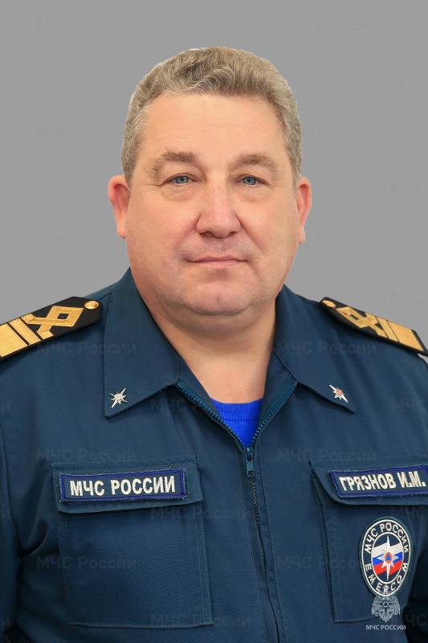
Родился 17 апреля 1972 года в г. Ангарске Иркутской области.
Окончил Владивостокское мореходное училище и Иркутский государственный университет.
Работал на различных должностях в прокуратуре Краснодарского края.
В 2022 году назначен на должность заместителя директора Правового департамента Министерства Российской Федерации по делам гражданской обороны, чрезвычайным ситуациям и ликвидации последствий стихийных бедствий.
21 августа 2023 года назначен на должность начальника Управления безопасности людей на водных объектах Министерства Российской Федерации по делам гражданской обороны, чрезвычайным ситуациям и ликвидации последствий стихийных бедствий.

Мхитаров Георгий Борисович
Заместитель начальника Управления безопасности людей на водных объектах
Капитан 1 ранга
Трофименко Александр Иванович
Заместитель начальника управления
Полковник
Петров Алексей Валерьянович
Отдел информационного и ресурсного обеспечения
Начальник отдела
Советник государственной гражданской службы Российской Федерации 2 класса
Печенин Андрей Ильич
Отдел государственной инспекции по маломерным судам
Начальник отдела
Советник государственной гражданской службы Российской Федерации 1 класса
Шарафутдинов Роман Нареманович
Отдел спасательных работ на водных объектах и организации подводных работ
Начальник отдела
Государственный советник Российской Федерации 2 класса

Герасимов Антон Андреевич
Заместитель Министра Российской Федерации по делам гражданской обороны, чрезвычайным ситуациям и ликвидации последствий стихийных бедствий
Действительный государственный советник Российской Федерации 3 класса
Кандидат технических наук
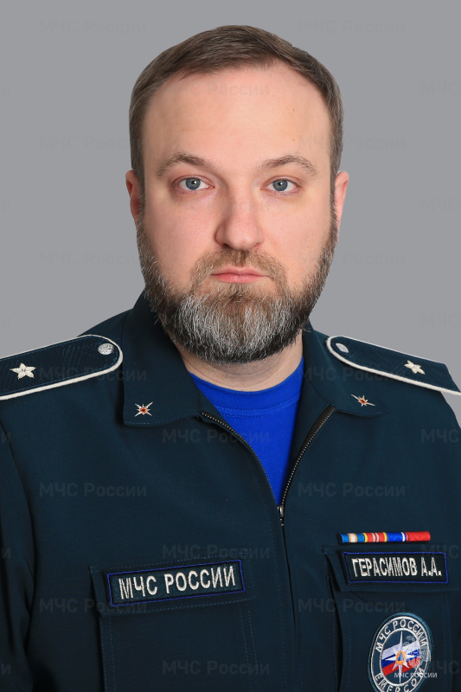
Родился 31 декабря 1985 года в г. Москве.
В 2009 году окончил государственное образовательное учреждение высшего профессионального образования «Московский государственный технический университет имени Н.Э. Баумана». Кандидат технических наук, доцент кафедры.
С 2006 по 2015 годы – занимался научной, образовательной и коммерческой деятельностью в структурных подразделениях Московского государственного технического университета имени Н.Э. Баумана.
С 2015 по 2020 годы - заместитель Министра государственного управления, информационных технологий и связи Московской области.
С 2020 по 2023 годы – занимал руководящие должности в коммерческих организациях.
31 января 2023 года назначен заместителем Министра Российской Федерации по делам гражданской обороны, чрезвычайным ситуациям и ликвидации последствий стихийных бедствий.
Награжден ведомственными наградами МЧС России и ФСТЭК России, а также знаками отличия и почетными грамотами Губернатора Московской области, Министерства государственного управления, информационных технологий и связи Московской области.

Департамент информационных технологий и связи

Горленко Евгений Валерьевич
Директор Департамента
Полковник
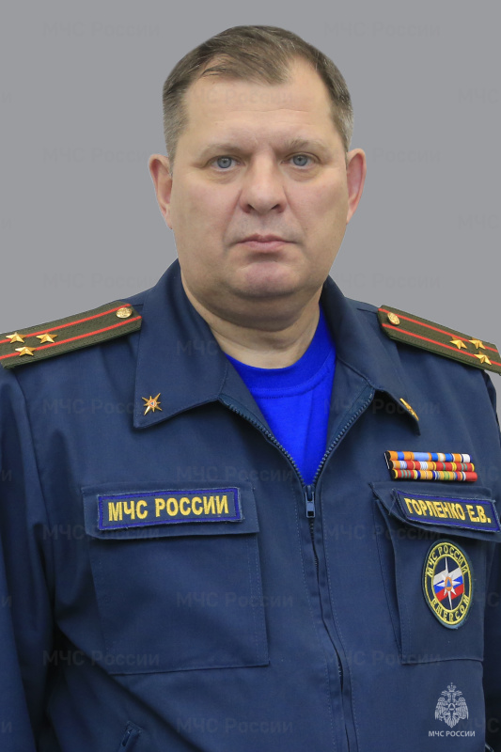
Родился 01 января 1966 года в поселке Алтамаш Таштагольского района Кемеровской области.
В 1983 году окончил среднюю школу №10 г. Щелково Московской области.
В 1988 году окончил Орловское высшее военное командное училище связи им. М.И. Калинина по специальности: Инженер по эксплуатации радиорелейных и тропосферных средств связи. В 1997 году окончил Военную Академию связи им. С.М. Буденного по специальности: Военное и административное управление.
С 1988 по 2022 года служил в Комитете государственной безопасности СССР, Федеральном агентстве правительственной связи и информации при Президенте Российской Федерации, Федеральной службе охраны Российской Федерации.
22 декабря 2022 года назначен временно исполняющим должность директора Департамента информационных технологий и связи Министерства Российской Федерации по делам гражданской обороны, чрезвычайным ситуациям и ликвидации последствий стихийных бедствий.
20 апреля 2023 года назначен директором Департамента информационных технологий и связи Министерства Российской Федерации по делам гражданской обороны, чрезвычайным ситуациям и ликвидации последствий стихийных бедствий
Женат, воспитывает дочь.

Калякин Александр Николаевич
Заместитель директора
Полковник
Кормаков Денис Александрович
Заместитель директора
Действительный государственный советник Российской Федерации 3 класса
Мишин Владимир Егорович
Заместитель директора
Полковник
Филиппов Дмитрий Сергеевич
Заместитель директора
Полковник
Бондарчук Игорь Валерьевич
Отдел цифрового развития и информационных технологий
Начальник отдела
Полковник
Крылов Олег Вадимович
Отдел организации и развития связи
Начальник отдела
Полковник
Сидоров Олег Валерьевич
Отдел технического обеспечения связи и информационных систем
Начальник отдела
Полковник
Панов Сергей Юрьевич
Отдел координации создания системы - 112
Начальник отдела
Полковник
Путилин Андрей Владимирович
Отдел специальной связи
Начальник отдела
Полковник
Ярошенко Александр Юрьевич
Отдел организации защиты информации
Начальник отдела
Полковник
Шейко Павел Васильевич
Отдел координации создания систем оповещения населения
Начальник отдела
Полковник

